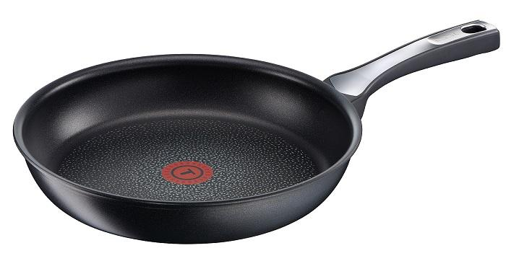
De Tefal gamma’s
Het Expertise-gamma
- Titanium Excellence-bedekking en zijn dubbele laag titanium
- Handvat in roestvrij staal
- Warmte-indicator (Thermo-Spot)
- Geschikt voor alle warmtebronnen, inclusief inductie,
- Geschatte levensduur van 12 jaar
- Prijs: € 37,99 (pan van 24 cm)
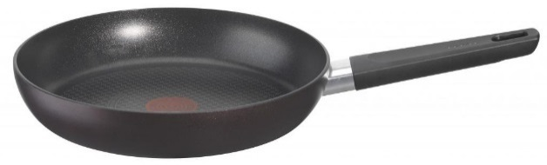
Het Purperen Titanium Signature-gamma
- Titanium Pro-bedekking met versterkende titaniumdeeltjes
- Warmte-indicator (Thermo-Spot)
- Geschikt voor alle warmtebronnen, inclusief inductie
- Geschatte levensduur van 8 jaar
- Prijs: € 28,99 (pan van 24 cm)
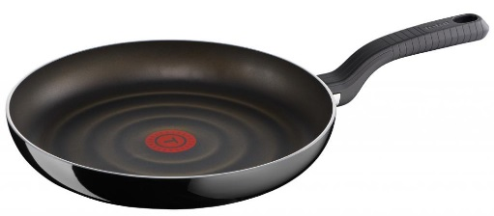
Het So Intensive-gamma
- Titanium Force-bekleding versterkt met titaniumdeeltjes
- Warmte-indicator Thermo-Spot
- Geschikt voor alle warmtebronnen, uitgezonderd inductie
- Geschatte levensduur van 4,5 jaar
- Prijs : € 19,99 (pan van 24 cm)

De gamma's So Intensive en Expertise bestaan beide in een Ingenio-versie, met afneembare handgrepen, ideaal voor het opbergen in laden, het bakken op het vuur en in de oven, en voor het bewaren van uw voedingswaren in de koelkast, dankzij de hermetisch sluitende deksels.

